Tarea - TIA-04 (Unidad 2 - Tarea 2)
Implementación de la estructura completa de una base de datos (DDL)
en tres (3) SGBDs diferentes

- Tarea en Equipo
- Peso: 15%
- Práctica. Caso de Estudio
- Modelo Físico - Diccionario de Datos en DBMS - PostgreSQL, MySQL, MS SQL Server
- Datos Estructurados y Semi Estructurados

MIEMBROS DEL EQUIPO:
- Líder: Emmanuel Osorio Ríos
- Miembro: Estefanny Álvarez Giraldo y Maria Camila Moreno Ocampo
Descripción de la Tarea

1. Contextualización
En el desarrollo del proyecto de red social pascualina, ya logró mejorar los modelos conceptual y lógico; y en base al resultado, construyó un modelo físico en un SGBD en específico..

En este contexto, el reto consiste en tomar el modelo lógico y físico (en un SGBD específico) previamente construido y completamente funcional, e implementarlo en otros dos (2) Sistemas de Gestión de Bases de Datos (SGBD), aplicando rigurosamente las reglas del Lenguaje de Definición de Datos (DDL).

Es importante la identificación correcta de los tipos de datos de los SGBDs en los que implementará la base de datos. Los estudiantes deberán elaborar un Diccionario de Datos Físico en los tres (3) SGBDs requeridos, coherente y consistente al Diccionario de Datos Genérico elaborado previamente. Este diccionario debe documentar cada tabla y cada campo, indicando nombre, tipo de dato, si es clave primaria, clave foránea, si es obligatorio (no nulo) o único, y su descripción funcional dentro del sistema. Por lo tanto, se recomienda mucha atención en la conversión de los tipos de datos genéricos en los tipos de datos del SGBD.

2. Propósito de la Tarea
El objetivo de esta tarea es que los estudiantes:
- Detecten errores en su propio modelo
- Justifiquen mejoras
- Transformen correctamente el modelo lógico en físico
- Implementen la base de datos en tres SGBD distintos:
  - PostgreSQL
  - MySQL
  - Microsoft SQL Server

3. Instrucciones de realización de la tarea
Experimentar el SGBD establecido, de acuerdo con las necesidades de la red social. Luego, utilizando una herramienta gráfica, como pgAdmin4, MySQL Workbench y MS SQL Server Studio, se enfocarán en la correcta implementación del modelo, prestando especial atención a la identificación de tablas, campos, los tipos y tamaños de datos, y, fundamentalmente, la definición de las claves primarias y las relaciones foráneas que dan coherencia al sistema. El proceso incluye una etapa de presentación y justificación de las decisiones de modelado, que permitirán la retroalimentación grupal guiada por el docente, para refinar el trabajo antes de la entrega final.

Para evidenciar su aprendizaje, deberán organizar su trabajo en un repositorio de Git que contendrá varios entregables clave:
- Un informe técnico que justifique sus decisiones.
- Un cuadro comparativo de Tipos de Datos de los diferentes SGBDs
- Inventario de Tablas (resultado de la tarea anterior)
- Diccionario de Datos Físico para cada uno de los 3 SGBDs
- El conjunto de scripts con los modelos físicos (DDL) de los diferentes SGBDs.
- Un video corto donde sustenten el trabajo realizado y las conclusiones individuales que reflejen su aprendizaje personal. DEBE MOSTRARSE EL ESTUDIANTE E IDENTIFICARSE CON SU NOMBRE. DEBE MOSTRAR CÓDIGO EN EJECUCIÓN -> Mostrar ejecución de scripts de creación y modificación.

Esta tarea les permitirá desarrollar competencias esenciales como el reconocimiento de sentencias DDL y la implementación de una base de datos en tres (3) SGBD diferentes a partir del mismo Diccionario Lógico, habilidades fundamentales para cualquier desarrollador de software. Adicionalmente, tendrá la oportunidad de poder comparar la implementación en diferentes ambientes y la utilización de diversos tipos de datos.

3. Criterios de entrega y valoración de la tarea
Los entregables finales para esta tarea, serán almacenados bajo la siguiente arquitectura: Carpeta raíz: Tarea4. En esta carpeta estarán dos carpetas con los entregables: Informe, Resultados y Video.

Carpetas | Contenido requerido | Observaciones
/tarea4 | Todas las subcarpetas y archivos de la tarea. Nota: USO OBLIGATORIO DE TODAS LAS PLANTILLAS SUMINISTRADAS | No aplica
tarea4/Informe | Informe detallado | .pdf
tarea4/Diccionarios | Diccionario de Datos Físico (plantilla suministrada)  - Tabla comparativa de Tipos de Dato  - Inventario de Tablas  - Diccionarios de Datos | .xlsx
tarea4/Scripts | Script de creación de la base de datos para PostgreSQL  Script de creación de la base de datos para MySQL  Script de creación de la base de datos para MS SQL Server | .sql
 | Script de modifcación de la base de datos PostgreSQL para incluir datos estructurados y semi estructurados
tarea4/Video | Video corto (5-10 minutos) con todos los miembros explicando una parte del trabajo y las conclusiones individuales. | Enlace a YouTube
Evidencias de aprendizaje evaluadas
Evidencia | Habilidad evaluada
Informe con el paso a paso de la propuesta de solución, teniendo en cuenta:  - Identificación de los tipos de datos de los diferentes SGBD  - Descripción de cada tabla implementada con: nombre de la tabla, listado de campos con su tipo de dato y tamaño (si aplica), justificación de la elección de tipos de datos para campos clave (por ejemplo, por qué eligieron VARCHAR en lugar de TEXT para un campo específico, o INT en lugar de BIGINT), identificación de las claves primarias (PK yFK) y justificación de su elección.  - Descripción de cómo se implementaron las relaciones entre tablas. Para cada relación incluir: tablas involucradas (tabla padre, tabla hija y(o tabla pivote), campos que conforman la clave foránea, especificación de las acciones referenciales (ON DELETE, ON UPDATE, ON CASCADE) y su justificación.  - El informe debe referenciar los scripts DDL y explicar su estructura.  - Utilización de datos Semi Estructurados (JSON y/o JSONB)  - Conclusiones individuales y grupales individuales sobre el proceso de solución, destacando dificultades, dudas, aspectos relevantes del proceso.  - Participación en Foros de Tareas | Capacidad de análisis y redacción técnica  Reflexión crítica y aprendizaje personal.
Tipos de dato SQL y NoSQL para big data e IoT con justificación técnica del uso de tipos de datos adecuados para escenarios de big data e IoT  Ejemplo: campo JSON para las coordenadas geográficas u optimización del tamaño del dato para captar señales de sensores en IoT. | Comprensión y utilización de tipos de datos que representen una relación con soluciones big data e IoT.
Modelo físico con:  - Inventario completo de tablas de la base de datos.  - Tablas con nombres según las reglas y la nomenclatura.  - Campos correctamente identificados con tamaño y tipo asociado.  - Relaciones adecuadas al caso (claves primarias y foráneas).  - Uso correcto las reglas, nomenclatura y estándares para BD físicas.  - Utilización de datos tipo JSON o JSONB en alguna Tabla PostgreSQL | Comprensión del modelo físico
Video de sustentación (presentarse con imagen y nombre. Mostrar y explicar código en ejecución) | Comunicación oral y trabajo en equipo
Específicos | Competencia en gestión de versiones y organización digital.
Analicen los criterios de evaluación y verifiquen su cumplimiento..

Informe con resultados

1.- Tabla Comparativa de tipos de Datos

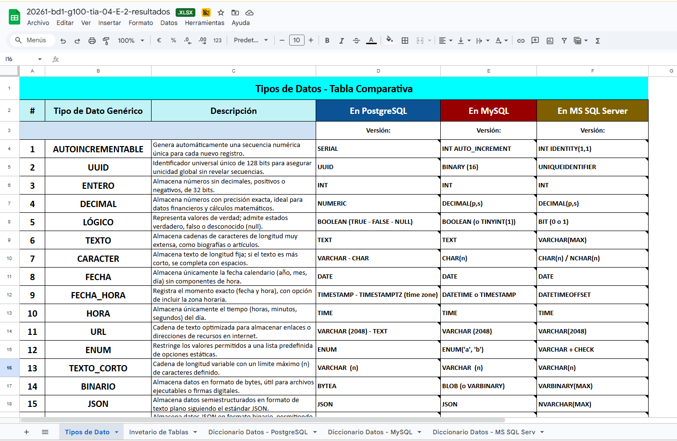

2.- Inventario de Tablas del Diccionario de Datos Genérico (corregido)

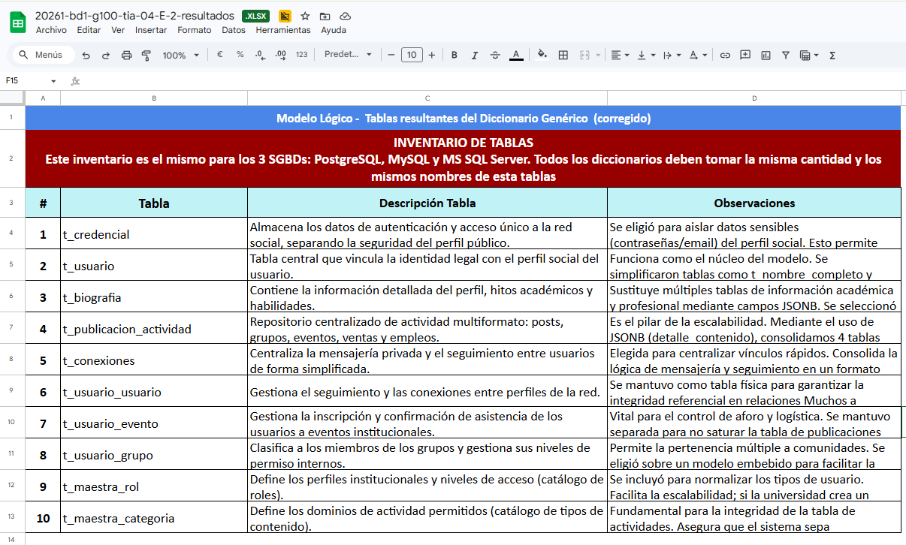

3. Diccionario de Datos y Scripts de PostgreSQL

3.1- Diccionario de Datos Físico (SGBD PostgreSQL)
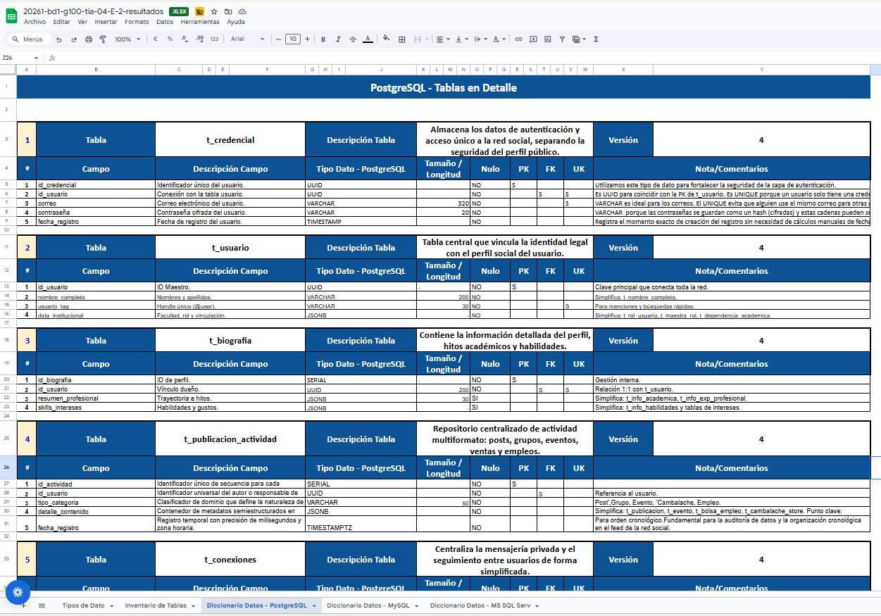
3.2.- Lenguaje de Definición de Datos (DDL) - Scripts de CREACIÓN de Bases de Datos
- --
- -- Scripst de Creación de la Base de Datos - SGBD PostgreSQL
- --
- -- Todas las instrucciones se DEBEN EJECUTAR EN SECUENCIA SIN ERRORES
- -- NOTA: Ojo con las tablas relacionadas. Primero las independientes y después las dependientes

- --
- -- Creación de las tablas
- -- 1. TABLAS MAESTRAS E INDEPENDIENTES
- CREATE TABLE t_usuario (
- id_usuario UUID PRIMARY KEY,
- nombre_completo VARCHAR (200) NOT NULL,
- usuario_tag VARCHAR (30) UNIQUE NOT NULL,
- data_intitucional JSONB NOT NULL
- );

- CREATE TABLE t_maestra_rol (
- id_rol SERIAL PRIMARY KEY,
- nombre_rol VARCHAR (50) UNIQUE NOT NULL
- );

- CREATE TABLE t_maestra_categoria (
- id_categoria SERIAL PRIMARY KEY,
- nombre_tipo VARCHAR (30) UNIQUE NOT NULL
- );

- --2. Tablas de seguridad y perfil
- CREATE TABLE t_credencial (
- id_credencial UUID PRIMARY KEY,
- id_usuario UUID UNIQUE NOT NULL,
- correo VARCHAR (320) UNIQUE NOT NULL,
- contraseña VARCHAR (20) NOT NULL,
- fecha_registro TIMESTAMP NOT NULL DEFAULT CURRENT_TIMESTAMP,

- CONSTRAINT fk_usuario_credencial FOREIGN KEY (id_usuario)
- REFERENCES t_usuario(id_usuario)
- );

- CREATE TABLE t_biografia (
- id_biografia SERIAL PRIMARY KEY,
- id_usuario UUID UNIQUE NOT NULL,
- resumen_profesional JSONB,
- skills_intereses JOSNB,
- CONSTRAINT fk_usuario_biografia FOREIGN KEY (id_usuario)
- REFERENCES t_usuario(id_usuario)

- );

- --3. Tabla central de Actividad
- CREATE TABLE t_publicacion_actividad (
- id_actividad SERIAL PRIMARY KEY,
- id_usuario UUID NOT NULL,
- tipo_categoria VARCHAR(50) NOT NULL,
- detalle_contenido JSONB NOT NULL,
- fecha_registro TIMESTAMPTZ DEFAULT CURRENT_TIMESTAMP,
- CONSTRAINT fk_usu_actividad FOREIGN KEY (id_usuario)
- REFERENCES t_usuario(id_usuario)
- );

- --4. Tabla de conexión y relación
- CREATE TABLE t_conexiones (
- id_conexion SERIAL PRIMARY KEY,
- id_actor_a UUID NOT NULL,
- id_actor_b UUID NOT NULL,
- tipo_vinculo VARCHAR(30) NOT NULL,
- data_vinculo JSONB,
- CONSTRAINT fk_actor_a FOREIGN KEY (id_actor_a)
- REFERENCES t_usuario(id_usuario),
- CONSTRAINT fk_actor_b FOREIGN KEY (id_actor_b)
- REFERENCES t_usuario(id_usuario)
- );

- CREATE TABLE t_usuario_usuario (
- id_seguidor UUID NOT NULL,
- id_seguido UUID NOT NULL,
- tipo_relacion VARCHAR(20) NOT NULL,
- fecha_interaccion TIMESTAMPTZ DEFAULT CURRENT_TIMESTAMP,
- PRIMARY KEY (id_seguidor, id_seguido),
- CONSTRAINT fk_seguidor FOREIGN KEY (id_seguidor)
- REFERENCES t_usuario(id_usuario),
- CONSTRAINT fk_seguido FOREIGN KEY (id_seguido)
- REFERENCES t_usuario(id_usuario)
- );

- CREATE TABLE t_usuario_evento (
- id_usuario UUID NOT NULL,
- id_evento INT NOT NULL,
- fecha_inscripcion TIMESTAMPTZ DEFAULT CURRENT_TIMESTAMP,
- estado_confirmacion VARCHAR(20) NOT NULL,
- PRIMARY KEY (id_usuario, id_evento),
- CONSTRAINT fk_usu_evento_u FOREIGN KEY (id_usuario)
- REFERENCES t_usuario(id_usuario),
- CONSTRAINT fk_usu_evento_a FOREIGN KEY (id_evento)
- REFERENCES t_publicacion_actividad(id_actividad)
- );

- CREATE TABLE t_usuario_grupo (
- id_usuario UUID NOT NULL,
- id_grupo INT NOT NULL,
- fecha_union DATE DEFAULT CURRENT_DATE,
- rol_miembro VARCHAR(20) NOT NULL,
- PRIMARY KEY (id_usuario, id_grupo),
- CONSTRAINT fk_usu_grupo_u FOREIGN KEY (id_usuario)
- REFERENCES t_usuario(id_usuario),
- CONSTRAINT fk_usu_grupo_a FOREIGN KEY (id_grupo)
- REFERENCES t_publicacion_actividad(id_actividad)
- );

3.3..- Lenguaje de Definición de Dato (DDL) - Scripts de MODIFICACIÓN de Bases de Datos --
-- Scripts de Modificación de la Base de Datos - SGBD PostgreSQL
-- Todas las instrucciones se deben realizar en secuencia sin errores
-- Probar los scripts en detalle
--

--
-- Modificación de Tablas
--

--
-- Gestionar una tabla "nueva"
-- 1. Crear una tabla "nueva" de su iniciativa (una tabla coherente con el sistema con su nombre, no coloque "nueva" como nombre)
-- 2 Agregar una clave primaria y otros 3 campos cualquiera a la tabla "nueva"
-- Mínimo un campo tipo texto y uno numérico
CREATE TABLE t_comentario_actividad (
id_comentario SERIAL PRIMARY KEY, -- Clave Primaria
id_actividad INT NOT NULL, -- Campo Numérico
id_usuario UUID NOT NULL, -- Identificador del autor (UUID)
contenido_comentario TEXT NOT NULL, -- Mensaje del usuario
valoracion_puntos INT DEFAULT 0,
CONSTRAINT fk_comentario_usuario FOREIGN KEY (id_usuario)
REFERENCES t_usuario(id_usuario),
CONSTRAINT fk_comentario_actividad FOREIGN KEY (id_actividad)
REFERENCES t_publicacion_actividad(id_actividad)
);

-- 3
-- Quitar uno de los campos de la tabla "nueva"
--
ALTER TABLE t_comentario_actividad
DROP COLUMN valoracion_puntos;

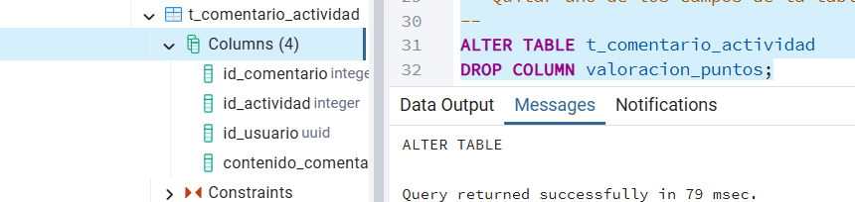
-- 4
-- Cambiar el nombre de la tabla "nueva" a otro nombre "otro_nombre"
-- Todas las operaciones siguientes se realizan sobre la tabla renombrada
--
ALTER TABLE t_comentario_actividad
RENAME TO t_auditoria_sistema;
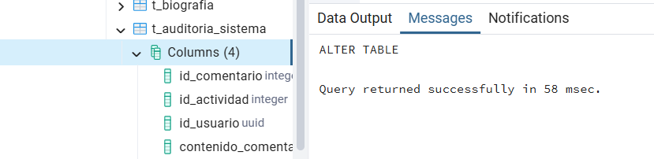
-- 5
-- Agregar un campo único a la tabla
--
ALTER TABLE t_auditoria_sistema
ADD COLUMN codigo_reporte VARCHAR(20) UNIQUE;
-- 6
-- Agregar 2 fechas de inicio y fin; y colocar un control de orden de fechas
--
ALTER TABLE t_auditoria_sistema
ADD COLUMN fecha_inicio TIMESTAMP,
ADD COLUMN fecha_fin TIMESTAMP,
ADD CONSTRAINT chk_orden_fechas CHECK (fecha_inicio <= fecha_fin);
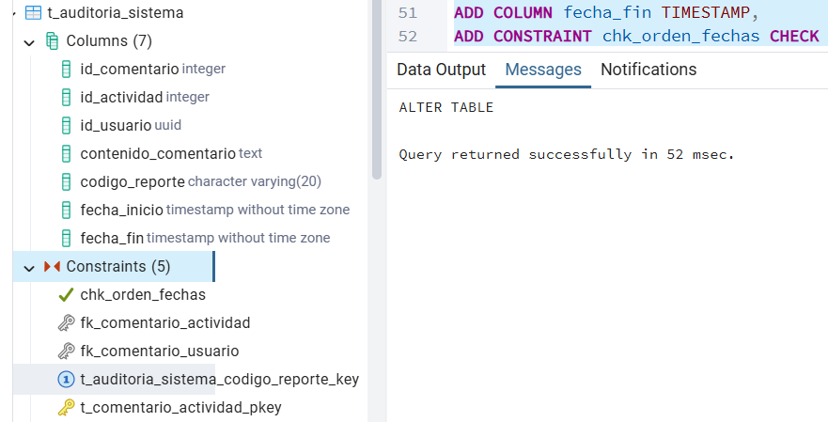
-- 7
-- Agregar 1 campo entero y colocar un control para que no sea negativo
--
ALTER TABLE t_auditoria_sistema
ADD COLUMN nivel_importancia INT,
ADD CONSTRAINT chk_no_negativo CHECK (nivel_importancia >= 0);

-- 8
-- Modificar el tamaño de un campo texto de la tabla renombra
--
ALTER TABLE t_auditoria_sistema
ALTER COLUMN contenido_comentario TYPE VARCHAR(1000);
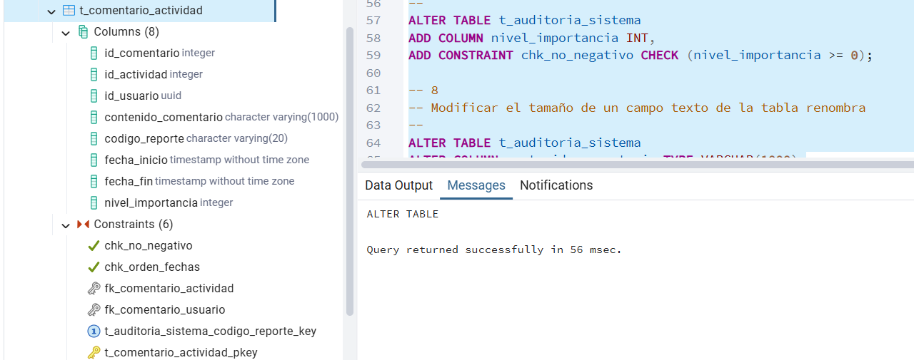
-- 9
-- Modificar el campo numeríco y colocar un control de rango
--
ALTER TABLE t_auditoria_sistema
ADD CONSTRAINT chk_rango_importancia CHECK (nivel_importancia BETWEEN 1 AND 10);

-- 10
-- Agregar un índice a la tabla (cualquier campo)
--
CREATE INDEX idx_usuario_auditoria ON t_auditoria_sistema (id_usuario);

--
-- 11
-- Eliminar una de las fechas
--
ALTER TABLE t_auditoria_sistema
DROP COLUMN fecha_fin;

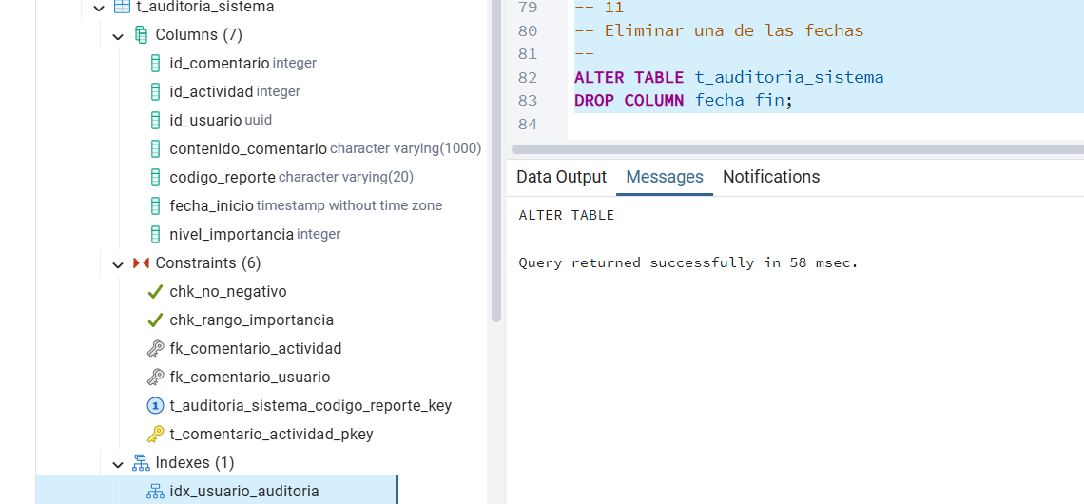
-- 12
-- Borrar todos los datos de una tabla sin dejar traza
--
TRUNCATE TABLE t_auditoria_sistema RESTART IDENTITY;

3.4.- Lenguaje de Definición de Dato (DDL) - Scripts de MODIFICACIÓN de Bases de Datos para datos SEMI ESTRUCTURADOS
1.- DATOS SEMI-ESTRUCTURADOS PARA DATOS PARA BIG DATA

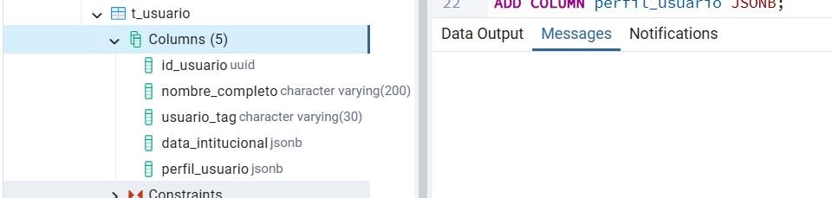
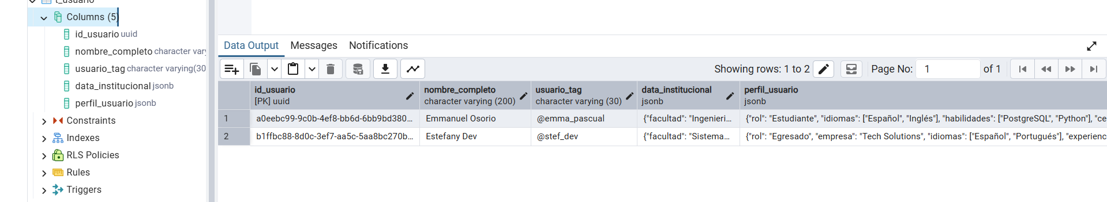
-- 2.- DATOS SEMI-ESTRUCTURADOS (PARA BIG DATA o IOT)
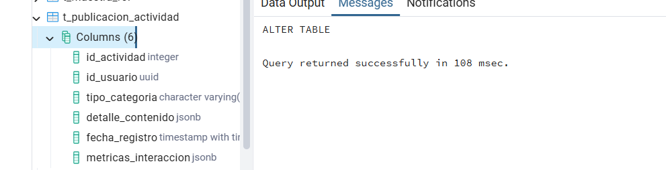
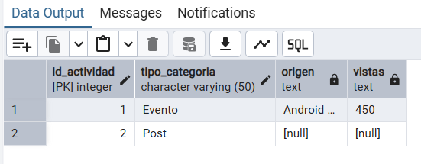
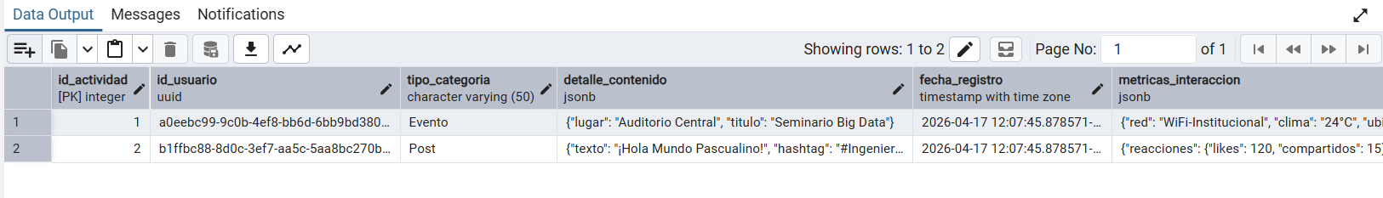

4. Diccionario de Datos y Scripts de MySQL

4.1- Diccionario de Datos Físico (SGBD MySql)
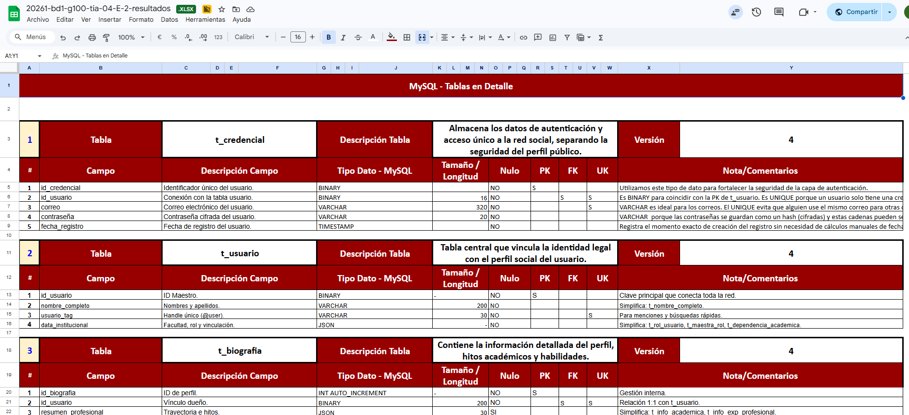

4.2.- Lenguaje de Definición de Dato (DDL) - Scripts de CREACIÓN de Bases de Datos
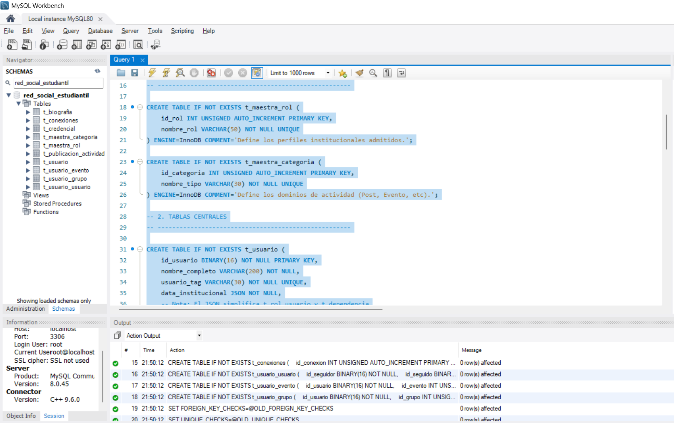

5. Diccionario de Datos y Scripts de MS SQL Server

5.1- Diccionario de Datos Físico (SGBD MS SQL Server)
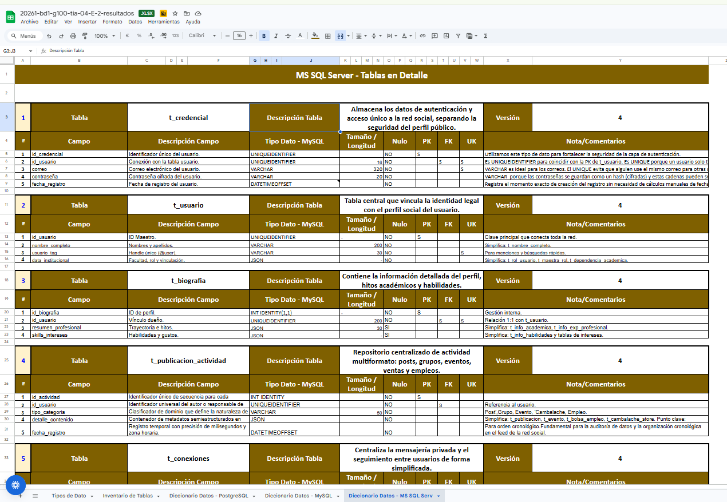

5.2.- Lenguaje de Definición de Dato (DDL) - Scripts de CREACIÓN de Bases de Datos
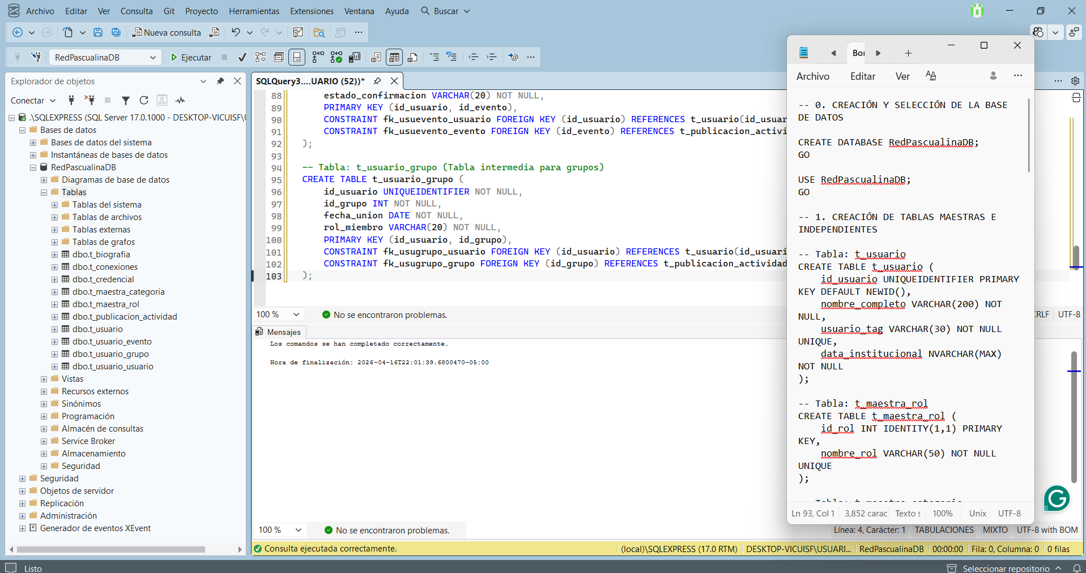

6.- Análisis de resultados (Grupo)
El desarrollo de este proyecto permitió validar la transición exitosa de un modelo puramente teórico a una implementación física funcional y multiplataforma. Tras el proceso de normalización y optimización, el grupo logró consolidar una estructura de 10 tablas fundamentales, lo cual representa una reducción del 68% respecto al planteamiento inicial de 32 tablas. Este resultado no es solo una simplificación cuantitativa, sino una mejora cualitativa en la consistencia del modelo lógico y físico. Al unificar diversas entidades en tablas maestras de actividades y usuarios, se redujo la fragmentación de la información y se optimizó la integridad referencial, asegurando que las relaciones entre tablas (PK y FK) mantuvieran la coherencia en los tres motores evaluados.
Un hallazgo crítico en el análisis de resultados fue la gestión de los tipos de datos. A través del diccionario de datos físico, el equipo comprobó que la interoperabilidad entre PostgreSQL, MySQL y MS SQL Server depende de una traducción precisa de los atributos. Mientras que en PostgreSQL pudimos utilizar tipos avanzados como UUID y JSONB para mejorar el rendimiento y la seguridad, en MS SQL Server adaptamos la estructura mediante NVARCHAR(MAX), demostrando que la lógica del Modelo Conceptual se mantiene intacta siempre que el diseño físico se ajuste a las capacidades de cada SGBD.
La implementación de datos semi-estructurados marcó el punto de mayor valor agregado en los resultados. La inclusión de campos JSON permitió que el modelo ganara una "elasticidad" necesaria para entornos de Big Data. El análisis técnico arroja que, al almacenar metadatos variables (como habilidades de perfil o métricas de posts) en un solo campo indexable, se disminuye drásticamente la necesidad de realizar operaciones de JOIN complejas, lo que resulta en una base de datos más fluida para el usuario final y más fácil de escalar para los desarrolladores.
Finalmente, la consistencia del modelo se validó mediante la ejecución de scripts DDL y DML. El proceso de depuración permitió identificar y corregir discrepancias en tiempo real, garantizando que el Modelo Físico fuera un reflejo fiel de los requerimientos institucionales del Caso de Estudio. En conclusión, el resultado es una base de datos robusta, con tipos de datos optimizados y una arquitectura simplificada que equilibra perfectamente el rigor del modelo relacional con la flexibilidad de las tecnologías NoSQL.

7.- Reflexiones y conclusiones individuales

Emmanuel:
La realización de este taller ha sido una experiencia fundamental en mi proceso de formación académica, permitiéndome pasar de la teoría a la práctica en el diseño de arquitecturas de datos modernas. El aprendizaje más significativo fue, sin duda, la implementación de campos JSONB en PostgreSQL. Al principio del curso, mi visión de las bases de datos era estrictamente relacional y algo rígida; sin embargo, al integrar datos semi-estructurados, comprendí que una base de datos debe ser flexible para responder a las necesidades reales del Big Data y el Internet de las Cosas (IoT). El uso de JSONB me permitió entender que podemos gestionar perfiles de usuarios muy diversos (como estudiantes con materias o egresados con datos laborales) dentro de una misma tabla, optimizando el rendimiento del servidor y evitando la creación de múltiples columnas vacías.
En el aspecto técnico y operativo, el ejercicio de depuración de los scripts en pgAdmin4 fue un reto que fortaleció mi atención al detalle. Enfrentar errores de sintaxis en los comandos ALTER TABLE y detectar inconsistencias, como el pequeño error en el nombre de la columna data_institucional que identificamos durante la práctica, me dejó una lección valiosa: en la ingeniería de datos, la precisión es indispensable. Aprender a corregir la estructura de una tabla en tiempo real sin afectar la integridad de la información es una competencia que considero vital para mi futuro desempeño profesional.
Respecto al trabajo colaborativo, la dinámica del grupo fue excelente. Logramos la transición de un modelo complejo de 32 tablas a uno optimizado de 10 tablas, lo cual fue un proceso de investigación y simplificación muy productivo. Aunque cada uno se enfocó en áreas específicas, como en mi caso con la lógica de los datos semi-estructurados, siempre mantuvimos una comunicación constante para que el esquema final fuera coherente. El apoyo entre compañeros para resolver dudas técnicas fue clave para que el proyecto funcionara correctamente.
Finalmente, la importancia del modelo de datos de este Caso de Estudio radica en su escalabilidad. Al diseñar una estructura que soporta métricas de interacción y metadatos variables, estamos creando una herramienta capaz de evolucionar junto con la Red Social Pascualina. Esta actividad no solo me brindó conocimientos técnicos sobre PostgreSQL, sino que me enseñó la importancia de diseñar sistemas que sean eficientes, organizados y, sobre todo, adaptables a los cambios tecnológicos actuales.

Estefanny: utilizar campos JSON en esta actividad ha sido el cambio importante para mejorar la base de datos. Inicialmente comenzamos con una estructura rígida donde cada dato nuevo nos obligaba a crear una tabla diferente, el JSON nos facilitó el proceso haciendo la base más flexible. Esto nos permite que el perfil de un usuario o el contenido de una publicación crezcan de forma natural. También identifiqué que al guardar información relacionada en un solo campo, evitamos que la base de datos tenga que saltar entre múltiples tablas para mostrar un simple perfil. Esto hace que la red social se sienta mucho más fluida y rápida para el usuario final, ya que el servidor realiza menos esfuerzo para encontrar y entregar la información.

Fue un gran reto la transición de un modelo de 32 tablas a uno de 10 tablas, sin embargo, fue muy ganador, porque desde las modificaciones se implementa más trabajo de investigación del porqué de las cosas, lo que permite que el conocimiento se expanda y se pueda aplicar de una mejor manera.

Cami:
El proceso de realizar un comparativo entre los tipos de datos genéricos y sus equivalentes en PostgreSQL, MySQL y MS SQL Server fue un ejercicio fundamental para comprender cómo cada motor de base de datos gestiona la información desde su propia arquitectura. Analizar estas diferencias técnicas permite tomar decisiones de diseño más precisas.

Durante el desarrollo de esta actividad, me enfoqué en liderar la descarga, instalación y posterior ejecución de los scripts directamente en MS SQL Server. Esto me permitió adquirir aprendizajes prácticos muy valiosos. Por ejemplo, al traducir nuestro diccionario de datos, fue necesario entender cómo adaptar la sintaxis de los atributos. Un aprendizaje concreto y determinante fue la implementación de campos tipo JSON, los cuales en MS SQL Server deben definirse como NVARCHAR(MAX). Integrar este tipo de dato nos facilitó muchísimo la creación de las tablas en este nuevo SGBD, ya que al simplificar las tablas pudimos estructurar información compleja sin necesidad de crear tablas secundarias adicionales.

Por otro lado, quiero resaltar de manera especial el trabajo en equipo. Aunque nuestros horarios nos impidieron reunirnos de forma sincrónica tanto como nos hubiera gustado, logramos cumplir con todos los objetivos trazados para esta tarea. Lo más destacable es que logramos un verdadero trabajo colaborativo; nuestra dinámica nunca fue la de simplemente dividir los puntos, unir las partes a última hora y entregar. Al contrario, todos estuvimos empapados de la totalidad del tema en todo momento. Nos apoyamos constantemente para resolver dudas conjuntas y revisar al detalle el trabajo de los compañeros, asegurando que el diseño físico fuera coherente y funcional.

En conclusión, este ejercicio no solo me brindó la oportunidad de afianzar mis conocimientos técnicos en la creación de scripts reales, sino que demostró que el compromiso colectivo y la revisión cruzada son indispensables para desarrollar bases de datos sólidas. Espero que todos estos aprendizajes se vean reflejados en la entrega.

8.- Informe (calidad de presentación y respeto de los requerimientos)

9.- Video de Sustentación
https://drive.google.com/file/d/120LjDZ1IBs69P2ZuVo6LoM8XHDDB4Hm5/view?usp=drive_link

10.- Repositorio GIT
https://github.com/estefannyalvarez069-cloud/bd1-redsocial-grupo2

11.- Participación en Foros de Tareas

